 | 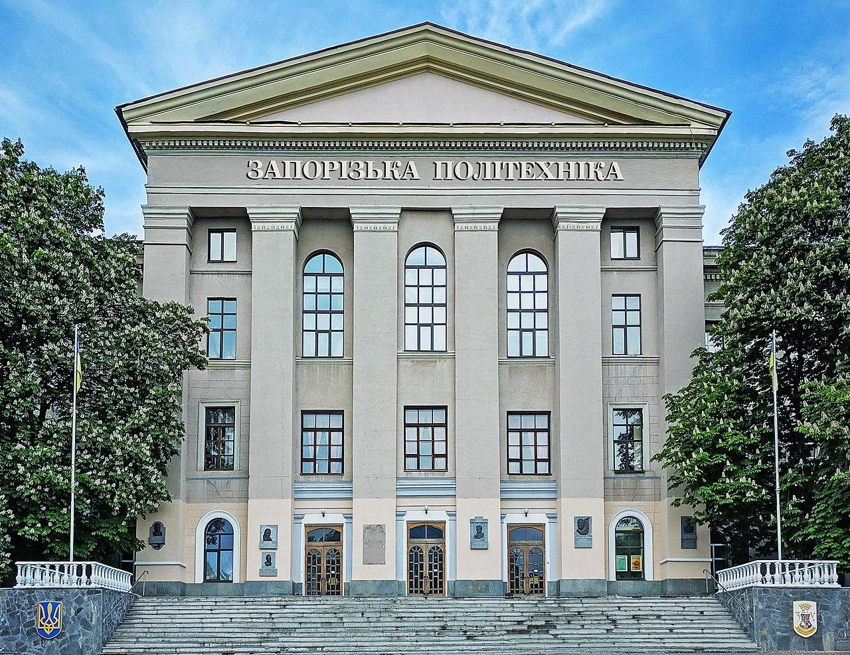

Міністерство освіти і науки України

Національний університет «Запорізька політехніка»

Факультет економіки та управління

Українська асоціація з менеджменту та бізнес-освіти

Жешувський університет, Інститут економіки та фінансів (Польща)

Економічний університет в Кракові (Польща)

Запорізька торгово-промислова палата

Університет Вітаутаса Магнуса Факультет економіки та менеджменту (Литва)

Університет Градец Кралове Факультет інформатики та управління (Чехія)

Економічний університет – Варна (Болгарія)

Академія Куявсько-Поморська (Польща)

Міжнародна науково-практична конференція

«ВІДНОВЛЕННЯ УКРАЇНИ ТА ЇЇ РЕГІОНІВ В КОНТЕКСТІ ГЛОБАЛЬНИХ ТРЕНДІВ: УПРАВЛІННЯ, АДМІНІСТРУВАННЯ ТА ЗАБЕЗПЕЧЕННЯ»

ІНФОРМАЦІЙНИЙ ЛИСТ

Шановні колеги!

Факультет економіки та управління Національного університету «Запорізька політехніка» запрошує вас взяти участь у Міжнародній науково-практичній конференції «Відновлення України та її регіонів в контексті глобальних трендів: управління, адміністрування та забезпечення», яка відбудеться 25-26 травня 2023 року.
Мета конференції: об’єднати науковців та широке коло фахівців для обговорення актуальних проблем відновлення України та її регіонів в контексті глобальних трендів в умовах воєнного часу та періоду повоєнного відновлення економіки України, встановлення контактів між вченими, обмін практичними результатами наукових досліджень.

ПРОГРАМНИЙ КОМІТЕТ
Голова комітету:
Грешта В.Л., ректор НУ «Запорізька політехніка», канд.техн.наук, професор. (Україна)

Члени комітету:
Антонюк Д.А., д.е.н., професор, віце-президент Запорізької торгово-промислової палати (Україна;)
Артюх О.В., д.е.н., професор кафедри бухгалтерського обліку та аудиту, Одеський національний економічний університет (Україна);
Атаманюк С.І., д-р.пед.наук, доцент, завідувачка кафедри фізичної культури, олімпійських і неолімпійських видів спорту, Національний університет «Запорізька політехніка» (Україна);
Балджи М. Д., д.е.н., професор, академік Академії економічних наук України, професор кафедри підприємництва та туризму, Одеський національний морський університет, Одеса (Україна);
Бараннік В.О., к.е.н., провідний науковий співробітник сектору досліджень східного регіону відділу регіональної політики та територіальних громад центру внутрішньо-політичних досліджень НІСД, завідувач сектору досліджень південного регіону (Україна);
Бридун Є.В., к.е.н., доцент, засновник та голова правління ПрАТ «Страхова компанія «ПРЕСТИЖ»» (Україна);
Венгер В.В., д.е.н., старший науковий співробітник, провідний науковий співробітник сектору галузевих ринків відділу секторальних прогнозів та кон'юнктури ринків ДУ «Інститут економіки та прогнозування НАН України» (Україна);
Віктор Ян В., д.е.н., професор, завідувач кафедри маркетингу, Економічний університет в Кракові (Польща);

Горохова Л.П., директор Української асоціації з менеджменту та бізнес-освіти (Україна)
Гудзь П. В., д.е.н., професор кафедри менеджменту, Національний університет «Запорізька політехніка» (Україна);
Жарова Л.В., д.е.н., професор, проректор з проєктів та міжнародних зв’язків Економіко-гуманітарного університету (Польща);
Зось-Кіор М.В., д.е.н., професор, професор кафедри менеджменту ім. І.А. Маркіної, Полтавський державний аграрний університет (Україна);
Ілляшенко С.М., д.е.н., професор, професор кафедри менеджменту інноваційного підприємництва та міжнародних економічних відносин, Національний технічний університет «Харківський політехнічний інститут» (Україна);
Кужняр Веслава, д.е.н., професор, завідувач кафедри маркетингу та підприємництва, Жешувський університет, Колегіум суспільних наук, Інститут економіки та фінансів (Польща);
Лилик І. В., к.е.н., доцент, президент ГО «Українська Асоціація Маркетингу» (Україна)
Мохельська Хана, професор, доктор філософії, зам. декана факультету інформатики та менеджменту, Університет Градец Кралове (Чехія);
Марінов Стоян, професор, декан факультету «Менеджмент» Університету економіки-Варна (Болгарія);
Мартинюк В. П., д.е.н., професор, професор кафедри адміністративного та фінансового менеджменту НУ «Львівська політехніка» (Україна), професор Університету економіки та інновацій в Любліні (Польща);
Сасс Р., д.е.н., професор, директор Інституту економіки, Академія Куявсько-Поморська (Польща);
Хлобистов Є.В., д.е.н., професор, професор кафедри екології факультету природничих наук, Національний університет «Києво-Могилянська академія» (Україна).

ОРГАНІЗАЦІЙНИЙ КОМІТЕТ
Шаломєєв В.А., проректор з наукової роботи та міжнародної діяльності НУ «Запорізька політехніка», д.т.н., професор;
Корольков В.В., декан факультету економіки та управління, к.е.н, доцент;
Шарова С.В., завідувач кафедри фінанси, банківська справа та страхування, к.е.н, доцент;
Лифар В.В., завідувач кафедри маркетингу та логістики, д.е.н., професор;
Губарь О.В., завідувач кафедри економічної теорії та підприємництва, к.е.н, доцент;
Пуліна Т.В., завідувач кафедри менеджменту, д.е.н., професор;
Лищенко О.Г, завідувач кафедри обліку і оподаткування, к.е.н, доцент;
Кокарева С.М., доцент кафедри фізичної культури, олімпійських та неолімпійських видів спорту, к.фіз.вих;
Висоцька Н.І. начальник патентно-інформаційного відділу.
Секретар оргкомітету:
Фатюха Н.Г., доцент кафедри «Фінанси, банківська справа та страхування», к.е.н, доцент

СЕКЦІЇ КОНФЕРЕНЦІЇ:

Секція 1. Фінансово-економічна безпека в системі відновлення України та її регіонів в контексті глобальних трендів.
Секція 2. Облік, аудит та оподаткування в контексті відновлення України в умовах глобалізації економіки.
Секція 3. Менеджмент та адміністрування в умовах воєнного часу та періоду повоєнного відновлення економіки України і її регіонів
Секція 4. Маркетинг і логістика в умовах воєнного часу та періоду повоєнного відновлення економіки України.
Секція 5. Економічна теорія та підприємництво в системі відновлення України та її регіонів в контексті глобальних трендів.
Секція 6. Проблеми розвитку сфер фізичної культури і спорту, фітнесу, рекреації та фізичної реабілітації в контексті відновлення України та її регіонів

УМОВИ УЧАСТІ У КОНФЕРЕНЦІЇ

До участі у конференції запрошуються вітчизняні та зарубіжні науковці й практики, студенти, аспіранти, докторанти.
Для участі у конференції просимо Вас до 05 травня 2023 року надіслати заявки та тези на електронну адресу оргкомітету конференції kafedra_fbs@zp.edu.ua.
Форми документації розміщено на сторінці конференції на сайті університету: https://zp.edu.ua/conference-2023-1-1
Участь у конференції БЕЗКОШТОВНА.
Форма участі у конференції: онлайн.
Електронний збірник тез доповідей буде розміщено на сторінці конференції на сайті Національного університету «Запорізька політехніка». Кращі доповіді будуть рекомендовані до публікації у фаховому виданні «Управління змінами та інновації». Фахове видання категорії Б. Інформація про фахове видання наведено за посиланням http://cmi.politehnica.zp.ua/index.php/journal/index
Оргкомітет залишає за собою право відхилення тез, якщо вони не відповідають вимогам або тематиці конференції.
Робочі мови конференції: українська, польська, англійська.

РЕГЛАМЕНТ ПРОВЕДЕННЯ КОНФЕРЕНЦІЇ
25 травня 2023 року з 10.00-13.00 – онлайн пленарне засідання в Zoom (посилання буде надіслано учасникам до 25 травня на електронні пошти).
26 травня 2023 року з 10.00-13.00 – робота наукових секцій у форматі круглих столів.

ВИМОГИ ДО ОФОРМЛЕННЯ ТЕЗ

Тези подаються в електронному варіанті у форматі .doc., виконаному у шаблоні (розміщено на сторінці конференції).
Автори несуть відповідальність за точність приведених термінів, прізвищ, даних, цитат, статистичних матеріалів і тому подібне.
Тези доповідей повинні бути коректними і не містити матеріали чи ідеї, які можуть мати ознаки академічного плагіату.

Список використаних джерел:
1. Ніконенко О.А. Методичне забезпечення формування продовольчої безпеки України. Економіка і суспільство. Серія: Економіка: Електронний журнал. 2022. Вип. 9-10.С. 86-92.
2. Фатюха Н. Г., Міхова М.Р., Прогнозування обсягу доходів бюджету. Ефективна економіка. 2021. № 12. URL: http://www.economy.nayka.com. ua/?op=1&z=9708

КОНТАКТНА ІНФОРМАЦІЯ ЗА СЕКЦІЯМИ:

Національний університет «Запорізька політехніка», вул. Жуковського, 64,

м. Запоріжжя, Україна, 69063

Секція 1. Фінансово-економічна безпека в системі відновлення України та її регіонів в контексті глобальних трендів.
Здорова Катерина Олександрівна, ст. лаборант кафедри «Фінанси, банківська справа та страхування»; моб.тел. +38 095 071 15 94, електронна адреса: kafedra_fbs@zp.edu.ua
Секція 2. Облік, аудит та оподаткування в контексті відновлення України в умовах глобалізації економіки.
Рагозіна Тетяна Вікторівна, провідний фахівець кафедри «Облік і оподаткування»; моб. тел. +38 050 68 40 921, електрона адреса: ttt.ra78@gmail.com
Секція 3. Менеджмент та адміністрування в умовах воєнного часу та періоду повоєнного відновлення економіки України і її регіонів
Панкова Алла Юріївна, доцент кафедри «Менеджмент»; моб.тел. + 38 066 214 16 94, електрона адреса: allapankovazp@gmail.com
Секція 4. Маркетинг і логістика в умовах воєнного часу та періоду повоєнного відновлення економіки України
Соколова Юлія Олександрівна, доцент кафедри «Маркетинг та логістика»; моб. тел. +38 050 688 23 47, електрона адреса: sjalex_81@ukr.net
Секція 5. Економічна теорія та підприємництво в системі відновлення України та її регіонів в контексті глобальних трендів.
Бурма Ольга Григорівна, провідний фахівець кафедри «Економічна теорія та підприємництво», т. +38 050 557 45 56, електрона адреса: ogburma@gmail.com
Секція 6. Проблеми розвитку сфер фізичної культури і спорту, фітнесу, рекреації та фізичної реабілітації в контексті відновлення України та її регіонів
Кубатко Аліна Іванівна, доцент кафедри «ФКОіНВС»; моб. тел. +38 066 299 38 35; електрона адреса: fitness.politechnica@gmail.com
Координатор конференції: Шарова Світлана Василівна – кандидат економічних наук, доцент, завідувачка кафедри «Фінанси, банківська справа та страхування» Національного університету «Запорізька політехніка» ; моб. тел. +38 (068) 865 0348

